${projekt-bild}aaaaa111 |  | Hubschberg 2, 8714 Hombrechtikon, Switzerland  Prz.Nr: 4026  Baujahr:  DN: 644

Auftragsumfang: | 1080
Grund:

Auftraggeber: | Martin Städler | Rechnungsadresse:
Bauherr: | Martin Städler
Zeitpunkt der Untersuchung |  | Während Untersuchung anwesend:
Zusätzliche Beigabe | -Fotodok  -Pläne  -Resultate
Ems, 04 January 2026
Asbesttest.ch GmbH
Via Falveng 1
7013 Domat/Ems

Nachfolgend finden Sie eine Übersicht der wesentlichen gesetzlichen Grundlagen und Richtlinien, die für den Umgang mit umwelt- und gesundheitsgefährdenden Stoffen relevant sind:

- Umweltschutzgesetz (USG): Regelt den Schutz der Umwelt vor schädlichen Einwirkungen (Stand: 1. Januar 2022).

- Chemikalien-Risikoreduktions-Verordnung (ChemRRV): Vorschriften zur Reduktion von Risiken beim Umgang mit gefährlichen Stoffen
(Stand: 6. Oktober 2022).

- Unfallversicherungsgesetz (UVG) und Verordnung über die Unfallverhütung (VUV): Rahmenbedingungen für die Verhütung von Unfällen und Berufskrankheiten (Stand: 1. Januar 2022).

- Abfallverordnungen (VVEA, VeVA): Regelungen zur Vermeidung, Entsorgung und zum Verkehr mit Abfällen (Stand: 1. Januar 2023).

- Asbest-Richtlinien und SUVA-Factsheets: Umfassende Anweisungen zum sicheren Umgang mit Asbest in verschiedenen Anwendungen, sowie Hinweise zur Sanierung und Rückbau (verschiedene Stände).

- ILO-Übereinkommen Nr. 162: Internationale Standards zur Sicherheit bei der Verwendung von Asbest.

- PCB-Richtlinien und Wegleitungen: Spezifische Vorgaben zur sachgerechten Entfernung und Entsorgung von PCB-haltigen Materialien (Stand: 2020).

- EKAS-Richtlinie Nr. 6503 „Asbest“, SUVA, Dezember 2008.

- (H)FCKW geschäumte Altdämmstoffe im Bauwesen (Müll und Abfall - Fachzeitschrift für Abfall- und Ressourcenwirtschaft, Ausgabe 04/2011,
Seiten 169 - 174)

- "Good Practice" zum Umgang mit Fliesenkleber, Verputz und Spachtelmasse (Stand März 2018)

Schadstoffuntersuchung

Ausgeführte Leistungen

- Probenahme von verdächtigen Materialien und Bausubstanz (gem. Good Practice März 2018)
- Fotodokumentation der verdächtigen Materialien und Bausubstanz
- Beschreibung des Analyseauftrags und Versand der Materialproben ins Labor
- Auswertung, Interpretation und Dokumentation der Analyseresultate
- Berichterstattung
- Laboranalytik der Asbest-Proben durch die Analysis Lab SA in Biel

Probenahme und Analytik

Die Untersuchung soll die vorhandenen Bauschadstoffe der vom Umbau betroffenen Materialien möglichst vollständig erfassen. Bei den untersuchten Materialien handelt es sich um Fliesenkleber, Verputze, Kleber, Leime, Brand- sowie Leichtbauplatten. Es wurden gezielt Proben von verdächtigen Materialien gemäss Vorgaben von Analysis Lab SA und FACH entnommen, verpackt und versendet.

Abgrenzung der Untersuchung

Die Bauschadstoffuntersuchung wurde aufgrund einer visuellen Begutachtung der Oberflächen durchgeführt und beschränkt sich auf die immobilen Bauteile.

Die Untersuchung bezieht sich auf die Bauschadstoffe Asbest, PCB, CP, PAK ,Schwermetalle, FCKW und Holzschutzmittel. Weitere allfällig vorhandene Schadstoffe wie Radon, Schimmelpilze, Formaldehyd, etc. waren nicht Gegenstand der Untersuchung.

Die Wahrscheinlichkeit, dass mit der gewählten Untersuchungsmethode grössere
Bauschadstoffvorkommen innerhalb des Untersuchungsperimeters unentdeckt bleiben, wird als eher gering eingestuft. Es verbleibt jedoch eine gewisse Unsicherheit betreffend verdeckt eingebauter sowie nicht zugänglicher Schadstoffe (wie z.B. innerhalb des Rauchabzugs), die bei der visuellen Begutachtung nicht erreicht werden können. Die entnommenen Proben geben Auskunft über die Beschaffenheit bzw. Schadstoffgehalte an den jeweiligen Untersuchungsstellen. Abweichende Resultate an unterschiedlichen Erkundungsstellen desselben Materials können nicht ganz ausgeschlossen werden.

Dringlichkeit von Massnahmen

Für alle nachgewiesenen oder visuell als asbesthaltig beurteilten Materialien wird die Sanierungsbedürftigkeit anhand der Forum-Asbest-Publikation "Asbest in Innenräumen, Dringlichkeit von Massnahmen" [11] festgelegt. Die Festlegung der Sanierungsbedürftigkeit des Materials erfolgt in drei Schritten:

- Schritt Asbestfreisetzungspotential
In einem ersten Schritt wird das Material hinsichtlich seines Asbestfreisetzungspotentials beurteilt. Dieses ist abhängig von der Asbestfaserbindung, vom Oberflächenzustand des Materials und von den auf das Material einwirkenden äusseren Bedingungen.

- Schritt Raumnutzung und Exposition
In einem zweiten Schritt wird mit der Art der Raumnutzung das Expositionsrisiko beurteilt. Berücksichtigt werden dabei die Nutzer, die Art und die Häufigkeit der Nutzung sowie die Lage der asbesthaltigen Materialien (Zugänglichkeit).

- Schritt Beurteilung der Massnahmendringlichkeit
Mithilfe der Bewertungen zum Asbestfreisetzungspotential und zur Raumnutzung wird die Dringlichkeit von Massnahmen in drei Dringlichkeitsstufen beurteilt.

Dringlichkeitsstufe I: Umgehende Veranlassung von Sanierungsarbeiten oder von Sofortmassnahmen.

Dringlichkeitsstufe II: Neubeurteilung periodisch (alle 2 bis 5 Jahre) oder Sanierung vor baulichen Eingriffen und Nutzungsänderungen.

Dringlichkeitsstufe III: Sanierung vor baulichen Eingriffen und Nutzungsänderungen oder beim Rückbau.

Zusammenfassung der Schadstoffvorkommen
Die folgenden Abkürzungen werden in der nachfolgendenden Tabelle(n) verwendet.

Map |  | Materialprobe
VB |  | Visueller Befund
DKS |  | Dringlichkeitsstufe (Asbest)
Neg. |  | Laboranalyse war negativ (kein Schadstoff)
AFG |  | Asbest fest gebunden
ASG |  | Asbest schwach gebunden
PAK |  | Polyzyklische Aromatische Kohlenwasserstoffe
PCB |  | Polychlorierte Biphenyle
FCKW |  | Fluorchlorkohlenwasserstoffe
SM |  | Schwermetall
HSM |  | Holzschutzmittel
 |  | Reiner Verdachtsmoment
 |  | Instruierter Handwerker
 |  | Suva anerkannte Schadstoffsanierer

Übersicht der Bauschadstoffvorkommen mit Sanierungsangaben

Die nachfolgende Tabelle zeigt alle identifizierten Schadstoffvorkommen:
Proben-bezeichnung | Gebäude/ Ebene/Raum | Einbauort | Material | Schadstoff | Verdacht | Exp. | Labor
VB-2 | Wohnzimmer  EG  Cheminée | Cheminée | LAP | Asbest |  | X
VB-3 | Gesamtes Haus  UG - DG  Fallrohr | Fallrohr | Faserzement | Asbest |  | X

Sanierung der Schadstoffe

Sanierung durch Schadstoffsanierer

Die Befunde auf dieser Tabelle dürfen ausschliesslich durch SUVA-anerkannte Schadstoffsanierer rückgebaut werden:
Probe-ID | Material | Menge | DKS | Richtlinien | LVA Code
VB-2 | LAP |  | 3 | 33036 | 17 06 05 S

Sanierung durch instruierte Handwerker
Diese Tabelle Zeigt Schadstoffbefunde welche unter Einhaltung der angegebenen Richtlinien durch instruierte Handwerker rückgebaut werden können:
Probe-ID | Material | Menge | DKS | Richtlinien | LVA Code
VB-3 | Faserzement |  | 3 | 33031 | 17 06 98 nk

Entsorgung der Schadstoffe

Entsorgungskonzept für die Schadstoffe
Die folgende Tabelle gibt einen Überblick über die korrekte Entsorgung der Schadstoffe:
Probe-ID | Abfallart | LVA Code | Genereller Entsorgungsweg | Entsorgungsort | t
VB-2 | Asbest schwachgebunden | 17 06 05 S | Deponie Typ E | Wird durch Sanierer definiert
VB-3 | Asbest festgebunden | 17 06 98 nk | Deponie Typ B | Wird durch Sanierer definiert

Empfehlung

Wir machen Sie darauf aufmerksam, dass gem. Bauarbeitenverordnung eine Melde-pflicht für den Rückbau asbesthaltiger Materialien mit grossem Faserfreisetzungs-potenzial besteht. In der Regel wird diese Meldung direkt vom Sanierer vorgenommen. Asbesthaltige Materialien müssen gemäss Vorschrift doppelt staubdicht verpackt und gekennzeichnet transportiert werden, um eine Freisetzung von Fasern zu verhindern. Die Entsorgung erfolgt ausschliesslich in dafür zuge-lassenen Anlagen gemäss den Vorgaben der VVEA und interkantonaler Richtlinien.

LAP aus VB-2 muss durch Schadstoffsanierer gemäss den Richtlinien 33036 rückgebaut werden und unter Verwendung des LVA-Codes 17 06 05 S fachgerecht entsorgt werden. Das Material ist beim Cheminée im Wohnzimmer im Erdgeschoss vorhanden und enthält Asbest.Faserzement aus VB-3 kann durch instruierte Handwerker unter Einhaltung der Richtlinien 33031 rückgebaut werden. Es ist mit dem LVA-Code 17 06 98 nk in einer geeigneten Deponie Typ B zu entsorgen. Faserzement wurde im Fallrohr des gesamten Hauses vom Untergeschoss bis zum Dachgeschoss festgestellt.
Wir hoffen Ihnen hiermit einen klaren Überblick über die Schadstoff-Situation in Ihrem Projekt zu gewähren und stehen für Rückfragen oder für die Koordination der nächsten Schritte gerne zur Verfügung.
asbesttest.ch GmbH
Via Falveng 1
7013 Domat/Ems
Zusätzliche Beigaben

Bezeichnung | Verdachtsmoment | Fundort | Bemerkung | Überblick | Detail
MaP-1 | Fassade  EG - DG  Wand | VM-2  Putz  Wand |  | 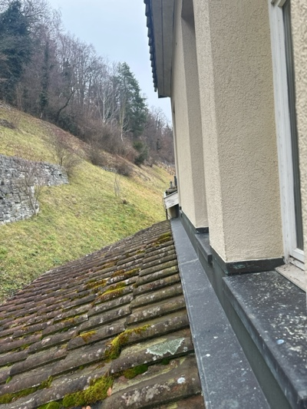 | 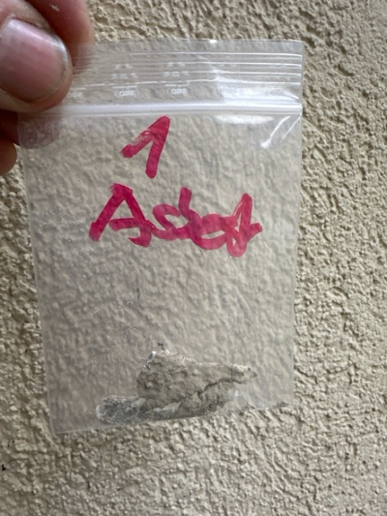
MaP-2 | Gang / Treppenhaus  DG- UG  Wand | VM-3  Putz  Wand |  | 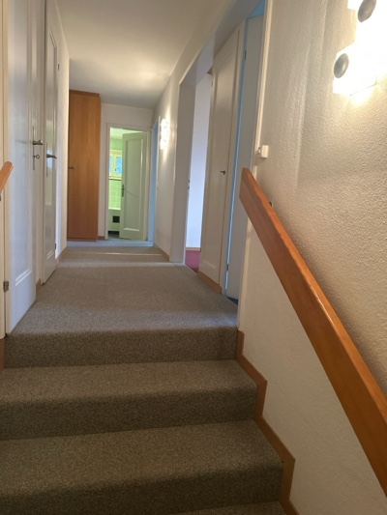 | 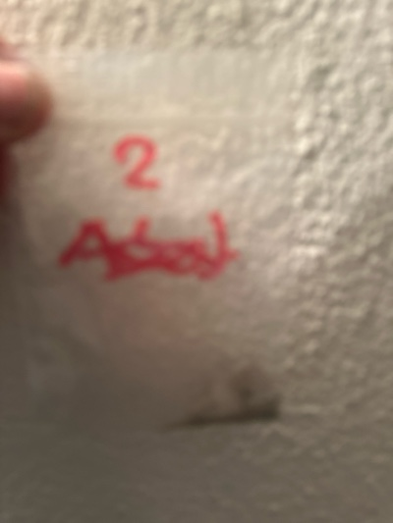
MaP-3 | Schlafzimmer / Gang  EG  Boden | VM-4  Klebstoffe  Boden |  | 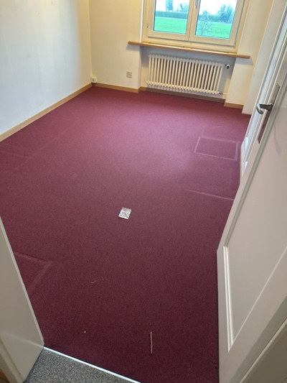 | 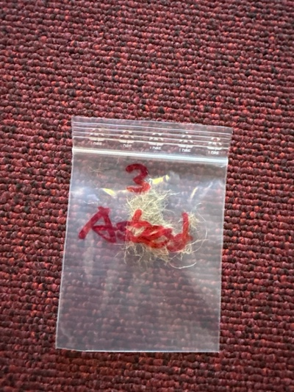
MaP-4 | Bad  EG  Wand | VM-5  Plattenkleber  Wand |  | 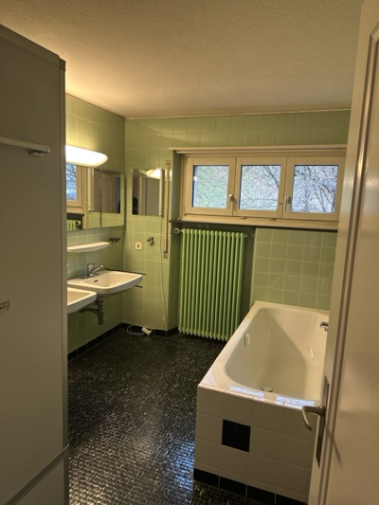 | 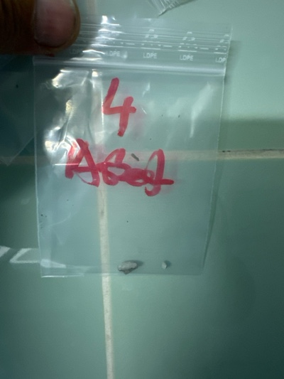
MaP-5 | Bad  EG  Decke | VM-6  Putz  Decke |  | 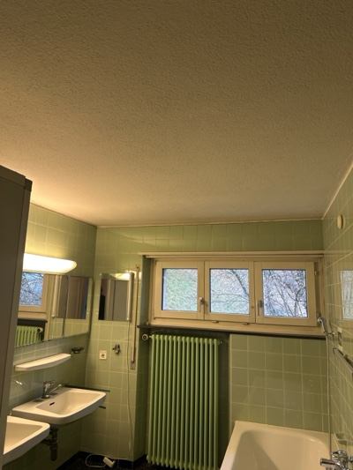 | 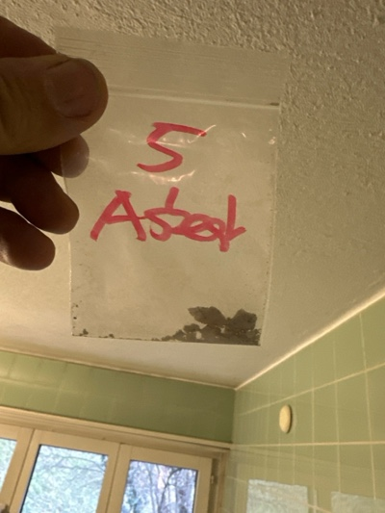
MaP-6 | Bad  EG  Boden | VM-7  Plattenkleber  Boden |  | 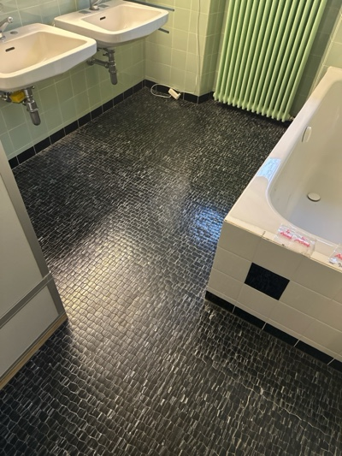 | 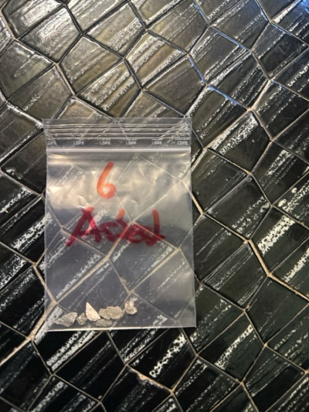
MaP-7 | Schlafzimmer  EG  Wand | VM-8  Putz  Wand |  | 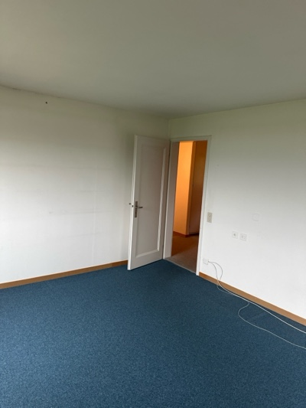 | 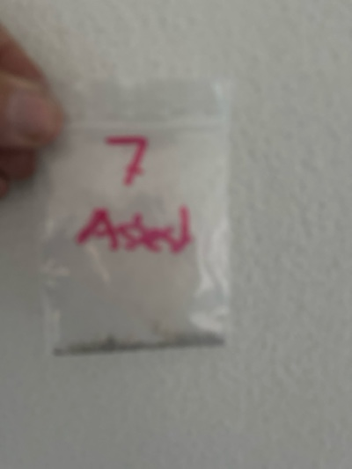
MaP-8 | Schlafzimmer  EG  Decke | VM-9  Putz  Decke |  | 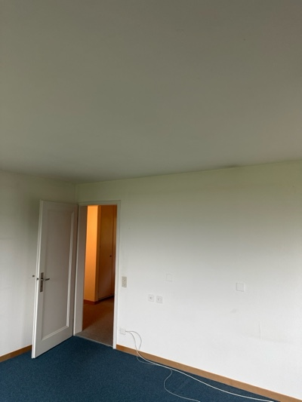 | 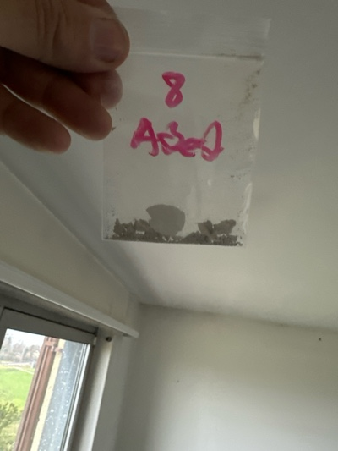
MaP-9 | WC  EG  Wand | VM-10  Plattenkleber  Wand |  | 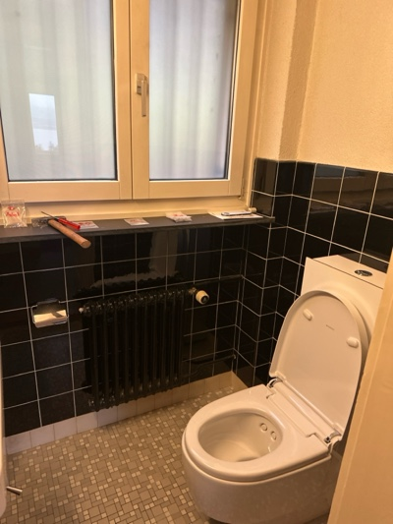 | 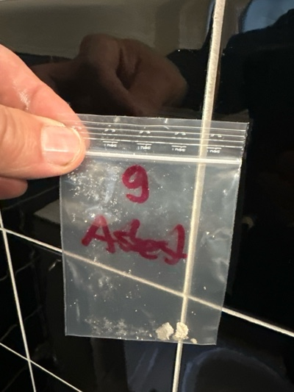
MaP-10 | WC  EG  Wand | VM-11  Putz  Wand |  | 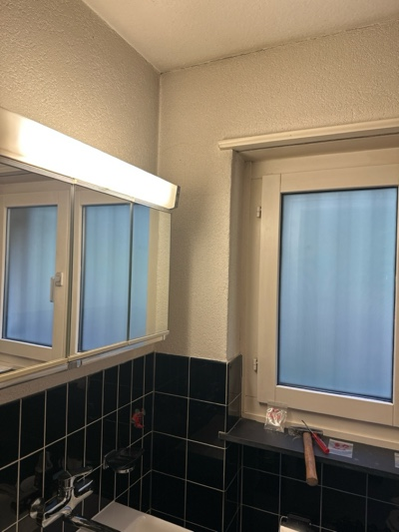 | 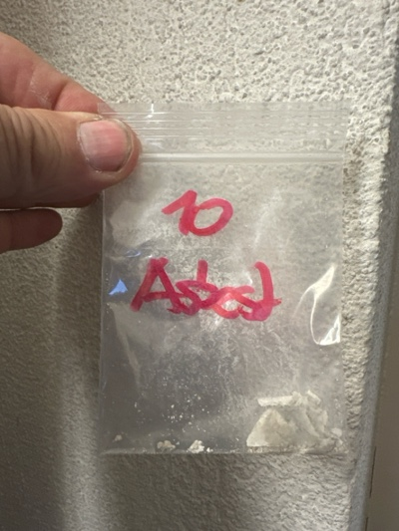
MaP-11 | WC  EG  Decke | VM-12  Putz  Decke |  | 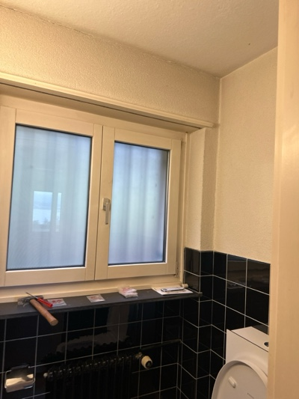 | 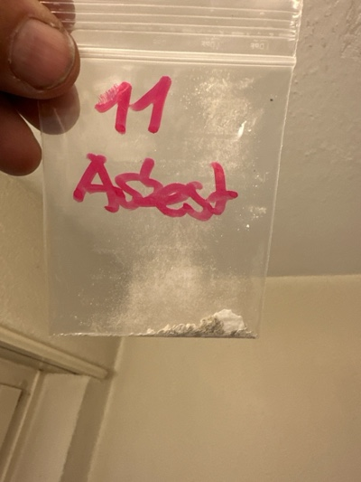
MaP-12 | WC  EG  Boden | VM-13  Plattenkleber  Boden |  | 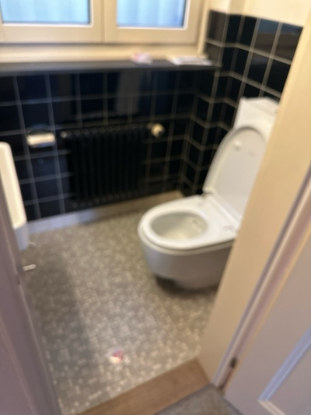 | 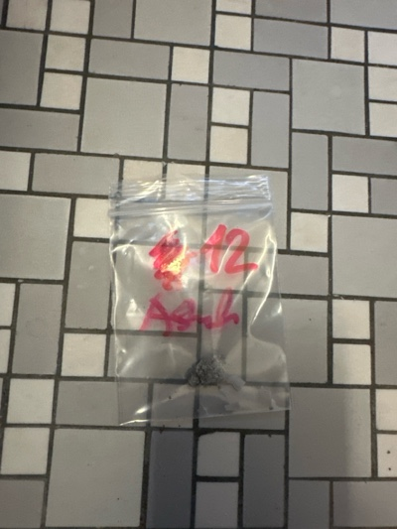
MaP-13 | Küche / Wohnzimmer  EG  Wand | VM-14  Putz  Wand |  | 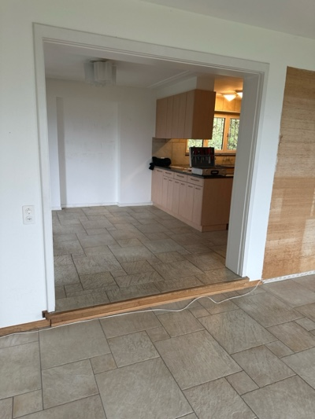 | 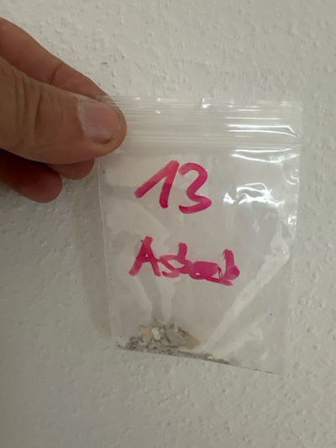
MaP-14 | Küche / Wohnzimmer  EG  Decke | VM-15  Putz  Decke |  | 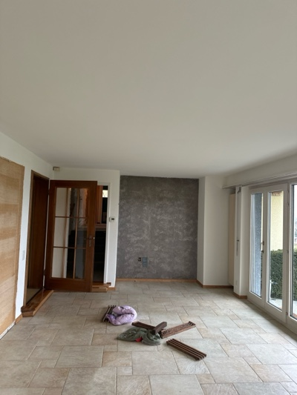 | 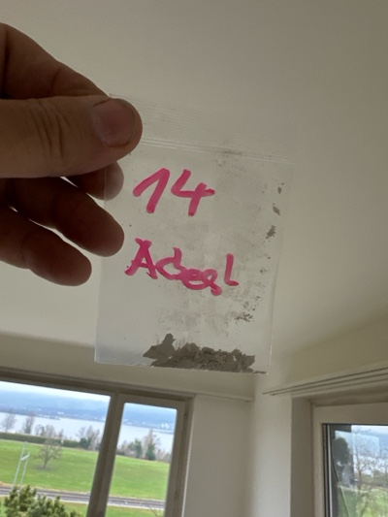
MaP-15 | Küche / Wohnzimmer / Gang  EG  Boden | VM-16  Plattenkleber  Boden |  | 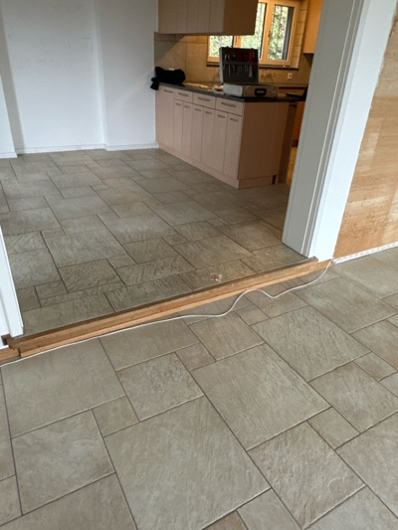 | 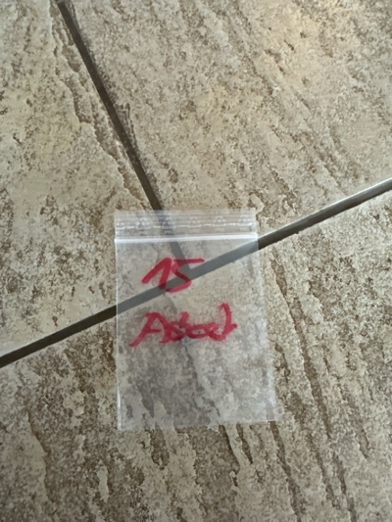
MaP-16 | Dusche  UG  Wand / Boden | VM-18  Putz  Wand |  | 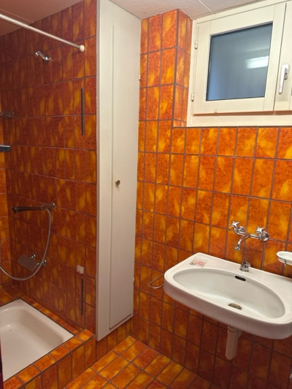 | 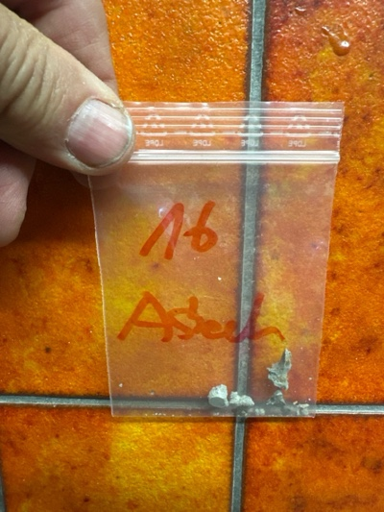
MaP-17 | Dusche / Schlafzimmer  UG  Decke | VM-19  Putz  Decke |  | 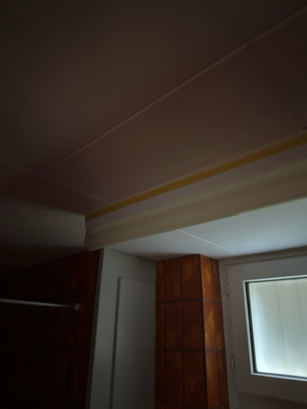 | 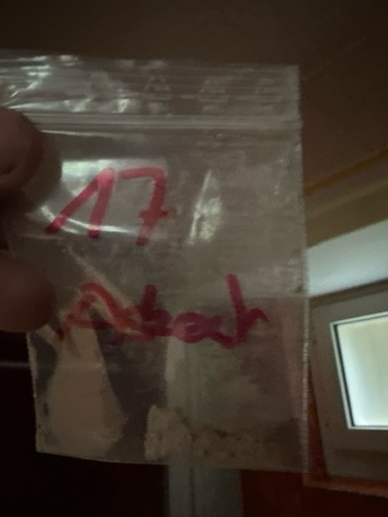
MaP-18 | Gang / Schlafzimmer  UG  Boden | VM-20  Klebstoffe  Boden |  | 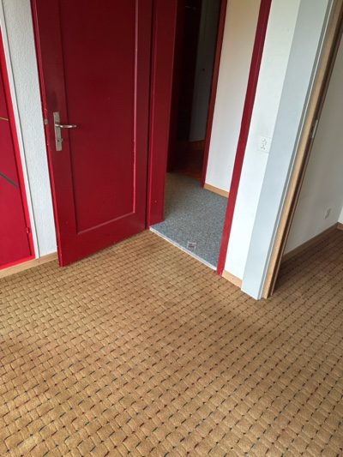 | 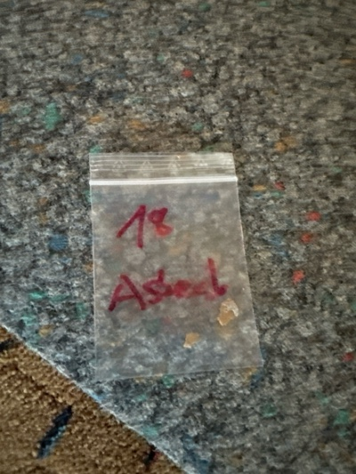
MaP-19 | Gang  UG  Boden | VM-21  Plattenkleber  Boden |  | 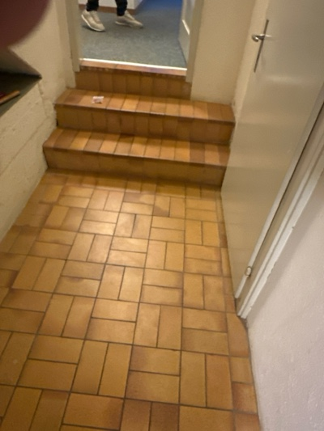 | 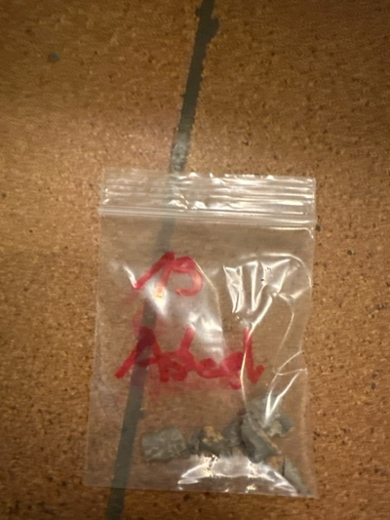
MaP-20 | Waschküche  UG  Boden | VM-23  (elastische) Bodenbeläge  Boden |  | 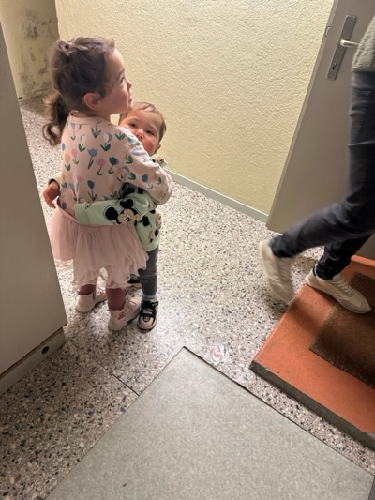 | 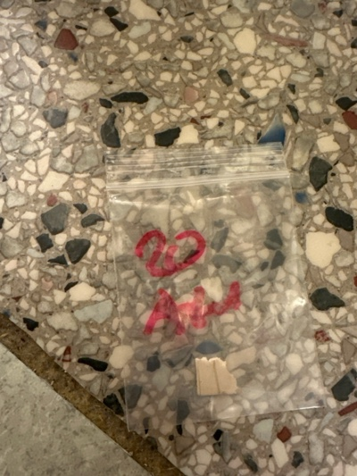
VB-1 | Estrich  DG  Unterdach | VM-1  Faserzement  Unterdach |  | 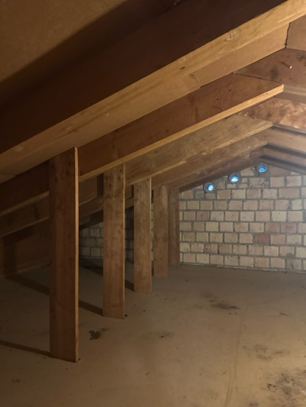 | 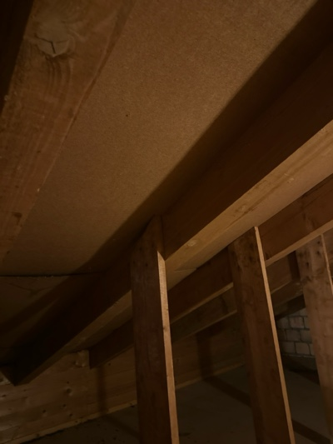
VB-2 | Wohnzimmer  EG  Cheminée | VM-17  LAP  Cheminée |  | 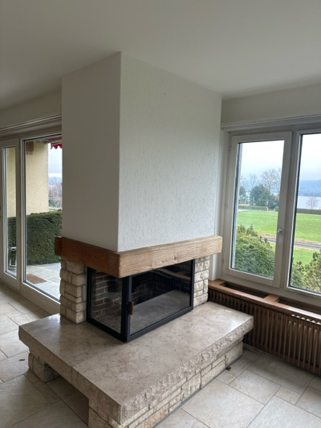 | 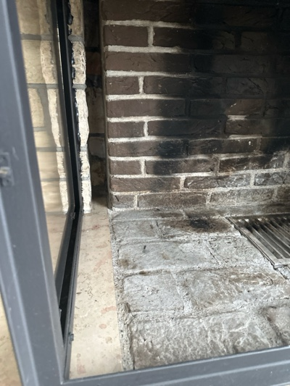
VB-3 | Gesamtes Haus  UG - DG  Fallrohr | VM-22  Faserzement  Fallrohr |  | 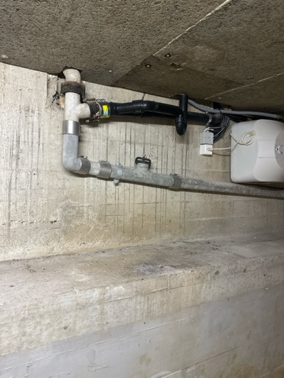 | 